1. **Chemická väzba**

Definujte pojem chemická väzba. Čo je predpokladom vzniku chemickej väzby? Aké typy chemickej väzby poznáte? Ktorá z nich je najpevnejšia a ktorá má stredné postavenie? Charakterizujte podstatu jednotlivých druhov chemickej väzby na konkrétnych príkladoch.

**Chemická väzba** –

Pri zániku chemickej väzby sa energia_______________a pri jej vzniku ju potrebujeme ___________.

Voláme ju disociačná=väzbová energia, udáva sa v kJ.mol-1, čím je hodnota vyššia – väzba je_________________________________________________________.

Prečo sa atómy zlučujú?

**Predpokladom vzniku chem.v. je, že** atómy sa musia ________________, __________________, musia mať __________________________, dôjde k _______________________________________(ich _________________vrstiev), zvýši sa ________________medzi_____________ a vzniká 1 alebo viac el. párov

-okrem príťažlivých sa uplatňujú aj _______________________ sily ____________ (++) a ____________

!!!!podmienka a vytvorenie väzbových el.párov – elektróny musia mať _______________spiny!!!!!!

**Typy chemických väzieb:**

**1.Kovalentná** – najsilnejšia 150-300 kJ/mol, predpona ko= _________________**má** smerový charakter

Princíp: ide o spoluzdieľanie 1 – viacerých väzbových elektrónových párov, počet kovalentných väzieb vychádzajúcich z atómu prvku v zlúčenine sa nazýva väzbovosť,

H je _______väzbový, F je ________väzbový, O je ______väzbový, N je _____väzbový (výnimka NH4+ kde je _______väzbový), C je _________väzbový – odvodzuje sa to od__________________

__________________________________________________________________________________

0 0,4 1,7

H2

F2

O2

N2

C

C*

A) môže byť **sigma** (vzniká na _______________ jadier) alebo **pí** (vzniká ____________na spojnicu jadier, najvyššia elektrónová hustota je nad a pod spojnicou jadier, vzniká pri násobných väzbách)

B) môže tvoriť **jednoduché väzby**- majú spoločný _________väzbový pár, **dvojitá väzba**- majú spoločné ____ elektronové páry, tvoria ju _____ a _____, (pr._________), **trojitá väzba**- majú spoločné ___ väzbové páry, _______ a _______ (pr.________________).

**2.Iónová** – extrémny prípad kovalentnej väzby, rozdiel elektronegativít je väčší než 1,7, spoločný el. pár patrí úplne elektronegatívnejšiemu atómu, vznikajú anióny a katióny, **nemá** smerový charakter, vlastnosti – zlúčeniny sú tvrdé, vysoké teploty topenia, krehké, rozpustné v polárnych rozpúšťadlách, tuhé-nevodivé taveniny-vodivé, Na+ + Cl- => NaCl

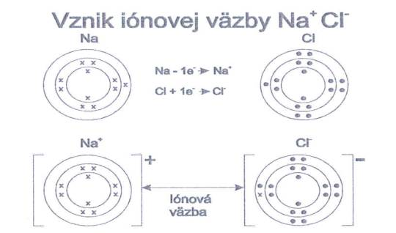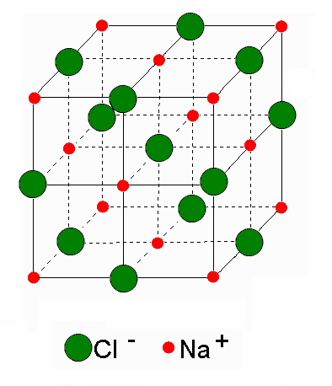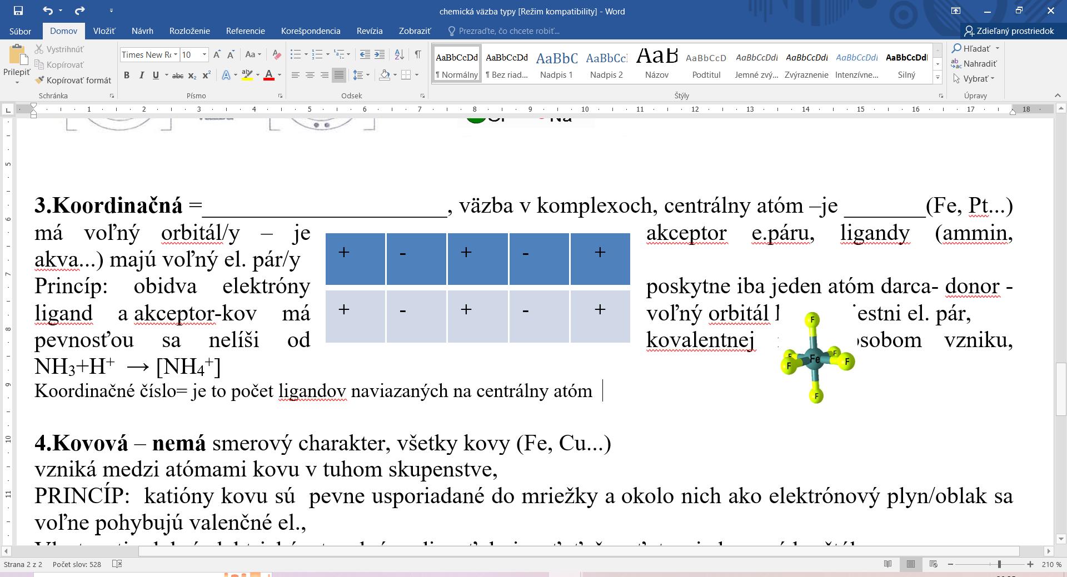

Vlastnosti iónových kryštálov:

* sú tvrdé - dôvod + a – , ktoré sa strieda v mriežke, sa priťahuje a drží to pevne spolu
* ale sú krehké!!!!!! - dôvod: lebo pádom na zem - sa stane posun v mriežke!!!!!:

++, -- sa odpudzuje kryštál sa __________________!!!!!!!

Tuhé kryštály sú nevodivé!!!!!!!!, taveniny vedú elektrický prúd – disociujú t.j. v roztoku sú disociované na svoje voľné ióny (pr. soli na Na+ a Cl -), čo je podmienka vodivosti

**3.Koordinačná** =_____________________, väzba v komplexoch, centrálny atóm –je _______(Fe, Pt...) má voľný orbitál/y – je akceptor e.páru, ligandy (ammin, akva...) majú voľný el. pár/y

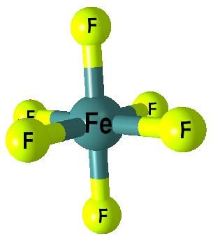Princíp: obidva elektróny poskytne iba jeden atóm darca- donor - ligand a akceptor-kov má voľný orbitál kam umiestni el. pár,

pevnosťou sa nelíši od kovalentnej iba spôsobom vzniku, NH3+H+ → [NH4+]

Koordinačné číslo= udáva počet _______________________ naviazaných na centrálny atóm

**4.Kovová** – **nemá** smerový charakter, všetky kovy (Fe, Cu...)

vzniká medzi atómami kovu v tuhom skupenstve,

PRINCÍP: katióny kovu sú pevne usporiadané do mriežky a okolo nich ako elektrónový plyn/oblak sa voľne pohybujú valenčné el.,

Vlastnosti: dobrá elektrická a tepelná vodivosť, kujnosť, ťažnosť, tvoria kovové kryštály

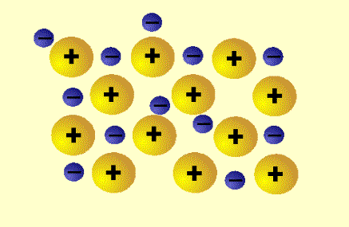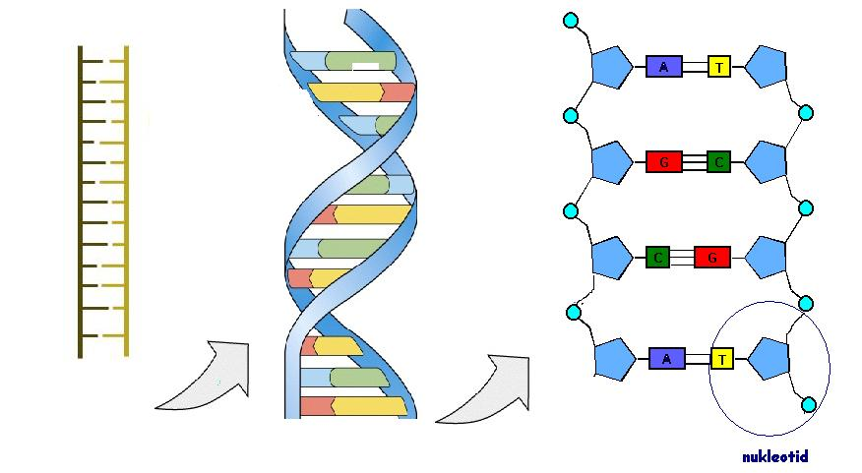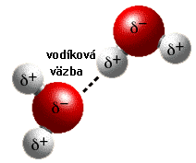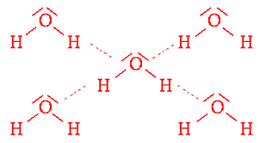

**5.Medzi molekulové sily/slabé väzbové interakcie**

**a)Vodíkové väzby** – vodíkový mostík, stredne silné, 10-30 kJ/mol,

Princíp: sú to sily medzi H a silne elektronegatívnym prvkom (F, O alebo N)

Fluór má najvyššiu hodnotu elektronegativity – X(F) =_______ , kyslík je ____najelektronegatívnejší prvok, dusík je tretí v poradí

* označujú sa ______________________ H – F **......**H – F**.....**H – F

-nachádzajú sa v kvapalnej vode, v pare, HF, amoniak, alkoholoch, karboxylových kyselinách, v dusíkatých bázach v DNA H – F ... H – F ... H – F

- nie sú v ľade, v HCl!!!!!

**b)Van der Waalsove sily** – najslabšie interakcie,

Princíp: vzájomné pôsobenia molekulových dipólov (dočasných alebo indukovaných), I2, Br2, v tuhe medzi vrstvami (vo vrstvách sú __________________sily)

**Ktorá z nich je najpevnejšia a ktorá má stredné postavenie?**

Najpevnejšia je ____________________________väzba (podľa väzbovej energie) a stredné postavenie majú ____________________________ väzby, najslabšie sú _______________________________________.